DKV-Logo - Print.eps

Hannover, 07.08.2015

Presse-Information: DKV-Forschungsbericht Nr. 85 erschienen

**„Energetische Bewertung von Pkw-Klimaanlagensystemen mit Sekundärkreisläufen“**

von Dipl.-Ing. Julia Lemke  
Universität Braunschweig

ISBN-Nr. 978-3-932715-88-4

**Kurzfassung:**

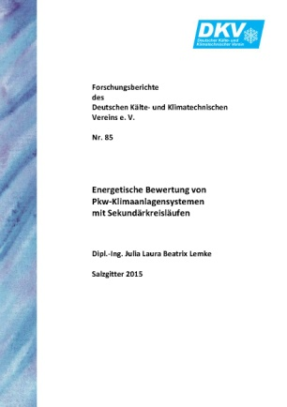In der vorliegenden Arbeit wird ein Bewertungsverfahren entwickelt, welches den energetischen Vergleich transienter Pkw-Klimatisierungssysteme mit stark voneinander abweichender Betriebsdynamik ermöglicht. Zu diesem Zweck werden neben automobilen Serienanlagen Systeme mit Sekundärkreisläufen herangezogen und sowohl experimentell als auch simulativ untersucht. Derartige Systeme besitzen aufgrund ihrer großen thermischen Kapazitäten eine deutlich andere Dynamik als Standardsysteme, wodurch sich im transienten Betrieb herkömmliche energetische Bewertungsverfahren für einen Vergleich mit Serienanlagen nicht eignen.

Im stationären Betrieb ist die Bewertung der Vergleichsanlagen auf Basis gleicher Kälteleistung vielfach üblich. Dieses Vorgehen wird auch weiterhin für nichttransiente Betrachtungen empfohlen. In der Arbeit wird jedoch gezeigt, dass eine stationäre Untersuchung allein nicht ausreicht, um Anlagen hinsichtlich Kälteleistung und Verbrauch realistisch bewerten zu können: Der Vergleich des Antriebsleistungsbedarfs im stationären Betrieb und transienten Abkühlfall weist hier Abweichungen von mehreren hundert Prozent auf.

Dem Rechnung tragend wird in der vorliegenden Arbeit ein Verfahren zur vergleichenden Bewertung unterschiedlicher Anlagen im transienten Betrieb entwickelt. Dieses basiert auf einem Abgleich der integrierten Kälteleistung verschiedener Systeme jeweils am Ende eines betrachteten dynamischen Betriebszyklus mit ggf. einhergehender Leistungsanpassung einer der Anlagen. Hierdurch wird erstmals eine Bewertung von transient betriebenen Systemen mit stark unterschiedlicher systemspezifischer Dynamik zugelassen.

Darüber hinaus wird in der vorliegenden Arbeit - auch unter Anwendung des zuvor diskutierten Verfahrens - die optimierte Einbindung neuer Komponenten des Sekundärkreislaufsystems wie eines wassergekühlten Verflüssigers herausgearbeitet. Der Einfluss verschiedener Betriebsparameter wie die Größe des saugseitigen Druckverlustes oder der Leistungsbedarf der Kälteträgerpumpen auf die Anlageneffizienz wird diskutiert. Die Veränderung der Anlagendynamik durch den Einsatz von Phasenwechselmaterialien im verdampferseitigen Sekundärkreislauf wird untersucht und der Einfluss auf den Kabinenkomfort erläutert. Unter Variation der genannten Betriebsparameter erfolgt ein energetischer Vergleich der betrachteten Systeme bei verschiedenen klimatischen Randbedingungen mit Berücksichtigung der zeitlich und örtlich aufgelösten Nutzungshäufigkeiten von Pkw.

Der Bericht ist zu beziehen

für 30,00 € + Porto und Verpackung, Mitglieder erhalten 20% Rabatt

beim DKV e. V.

Postfach 0420, 30004 Hannover

[info@dkv.org](mailto:info@dkv.org)